TRƯỜNG ĐẠI HỌC BÀ RỊA-VŨNG TÀU
KHOA CÔNG NGHỆ-KỸ THUẬT



BÁO CÁO TIỂU LUẬN KẾT THÚC MÔN HỌC
MÔN: Công cụ và môi trường phát triển phần mềm
Tên đề tài: Quản lý bán hàng

Họ tên sinh viên: Trần Trọng Tín mã số sv: 24031671
Họ tên sinh viên: Đỗ Công Huỳnh Hà mã số sv: 24030957
Họ tên sinh viên: Đặng Thanh Sang mã số sv: 24031635
Trình độ đào tạo: Đại học chính quy
Ngành: Công Nghệ Thông Tin
Lớp: DH24CT2 - 016412376201

Giảng viên hướng dẫn: ThS. Đặng Thế Hân
Thành phố Hồ Chí Minh, ngày 8 tháng 11 năm 2026
XÂY DỰNG ỨNG DỤNG QUẢN LÝ BÁN GAME
Báo cáo học phần Công cụ và môi trường phát triển phần mềm

Thông tin thực hiện
Thông tin sinh viên cần hoàn thiện
Nội dung | Thông tin
Họ tên và mã sinh viên | [Bổ sung họ tên, mã sinh viên và lớp]
Nhóm thực hiện | [Bổ sung tên nhóm hoặc ghi thực hiện cá nhân]
Giảng viên hướng dẫn | ThS. Đặng Thế Hân

Lời mở đầu
Hoạt động bán game tại một cửa hàng cần theo dõi đồng thời danh mục sản phẩm, thông tin khách hàng, hóa đơn và số lượng tồn. Khi các nội dung này được ghi chép riêng, việc đối chiếu sau mỗi lần nhập hoặc bán hàng dễ mất thời gian. Đề tài xây dựng ứng dụng quản lý bán game được thực hiện để tập trung dữ liệu và thể hiện mối liên hệ giữa thao tác bán hàng với tồn kho, doanh thu trên một ứng dụng Windows.
Báo cáo phân tích phiên bản 2.2 trong gói mã nguồn được cung cấp, sử dụng Windows Forms C#, .NET 8 và SQL Server. Nội dung đi từ yêu cầu nghiệp vụ đến kiến trúc nhiều tầng, thiết kế cơ sở dữ liệu, xây dựng chức năng, kiểm thử và triển khai. Cấu trúc báo cáo theo hướng dẫn học phần [1]. Các nhận xét về kết quả dựa trên mã nguồn và những tệp minh chứng có trong gói dự án; các vị trí chưa có ảnh hoặc thông tin nhóm được để trống để hoàn thiện bằng dữ liệu thực tế.
Qua đề tài, người thực hiện vận dụng kiến thức lập trình giao diện, truy cập dữ liệu và kiểm tra nghiệp vụ vào một sản phẩm có thể chạy độc lập. Báo cáo cũng nêu những điểm còn hạn chế, đặc biệt là việc chuẩn hóa ghi log, kiểm thử giao diện và hoàn thiện minh chứng làm việc nhóm, để xác định hướng cải tiến phù hợp.

MỤC LỤC
CHƯƠNG 1 TỔNG QUAN ĐỀ TÀI 5
1.1 Giới thiệu đề tài 5
1.2 Mục tiêu của đề tài 5
1.3 Phạm vi thực hiện 6
1.4 Công nghệ và công cụ sử dụng 6
CHƯƠNG 2 PHÂN TÍCH YÊU CẦU HỆ THỐNG 7
2.1 Mô tả bài toán nghiệp vụ 7
2.2 Yêu cầu chức năng và phi chức năng 7
2.3 Tác nhân và sơ đồ Use Case tổng quát 8
2.4 Đặc tả các Use Case chính 9
CHƯƠNG 3 THIẾT KẾ HỆ THỐNG 11
3.1 Kiến trúc phần mềm và cấu trúc solution 11
3.2 Thiết kế cơ sở dữ liệu 12
3.3 Thiết kế giao diện 13
3.4 Biểu đồ tuần tự các chức năng chính 14
CHƯƠNG 4 XÂY DỰNG CHỨC NĂNG 18
4.1 Cấu hình môi trường và triển khai 18
4.2 Kết nối và thao tác cơ sở dữ liệu 18
4.3 Các chức năng chính 19
CHƯƠNG 5 QUẢN LÝ MÃ NGUỒN VÀ LÀM VIỆC NHÓM 22
5.1 GitHub Repository 22
5.2 Quy trình commit branch và merge 22
5.3 Phân công thành viên 22
5.4 Minh chứng làm việc nhóm 22
CHƯƠNG 6 KIỂM THỬ VÀ GHI NHẬT KÝ 23
6.1 Debug chương trình 23
6.2 Unit Testing 24
6.3 Logging 25
6.4 Tổng hợp kết quả kiểm thử 26
CHƯƠNG 7 KẾT LUẬN VÀ HƯỚNG PHÁT TRIỂN 27
7.1 Kết quả đạt được 27
7.2 Kiến thức và kỹ năng đạt được 27
7.3 Hạn chế của đề tài 27
7.4 Hướng phát triển 27
TÀI LIỆU THAM KHẢO 28
PHỤ LỤC HƯỚNG DẪN CHẠY VÀ HOÀN THIỆN MINH CHỨNG 29

DANH MỤC HÌNH ẢNH VÀ BẢNG BIỂU
Hình 2.1 Sơ đồ Use Case tổng quát 8
Hình 3.1 Kiến trúc và quan hệ giữa các tầng 11
Hình 3.2 ERD các bảng nghiệp vụ 12
Hình 3.3 Giao diện sản phẩm do sinh viên cung cấp 13
Hình 3.4 Biểu đồ tuần tự UC01 lưu sản phẩm 14
Hình 3.5 Biểu đồ tuần tự UC02 tạo hóa đơn 15
Hình 3.6 Biểu đồ tuần tự UC03 nhập kho 16
Hình 3.7 Biểu đồ tuần tự UC04 hủy hóa đơn 17
Hình 4.1 Minh chứng thêm sản phẩm và kiểm tra dữ liệu 19
Hình 4.2 Minh chứng hóa đơn sau khi lưu 20
Hình 4.3 Minh chứng tồn kho và lịch sử biến động 21
Hình 4.4 Minh chứng báo cáo doanh thu 21
Hình 5.1 Minh chứng repository và lịch sử thay đổi 22
Hình 6.1 Minh chứng debug và kiểm tra sau sửa 23
Hình 6.2 Minh chứng chạy Unit Test trên máy sinh viên 24
Hình 6.3 Minh chứng nhật ký hoạt động 25
DANH MỤC BẢNG BIỂU
Bảng 1.1 Công nghệ và vai trò trong dự án 6
Bảng 2.1 Tác nhân và vai trò sử dụng 8
Bảng 2.2 Danh sách Use Case 8
Bảng 2.3 Đặc tả UC01 lưu sản phẩm 9
Bảng 2.4 Đặc tả UC02 tạo hóa đơn 9
Bảng 2.5 Đặc tả UC03 nhập kho 10
Bảng 2.6 Đặc tả UC04 hủy hóa đơn 10
Bảng 3.1 Vai trò các bảng dữ liệu 12
Bảng 5.1 Phân công cần đối chiếu với nhóm thực tế 22
Bảng 6.1 Một số ca unit test có trong gói dự án 24
Bảng 6.2 Kịch bản kiểm tra liên thông cần thực hiện 26
Bảng 6.3 Phạm vi minh chứng kiểm tra hiện có 26
DANH MỤC TỪ VIẾT TẮT
UI là giao diện người dùng; BLL là tầng xử lý nghiệp vụ; DAL là tầng truy cập dữ liệu; DTO là đối tượng truyền dữ liệu.
CRUD là thêm đọc cập nhật xóa; CSDL là cơ sở dữ liệu; ERD là sơ đồ quan hệ thực thể; SSMS là SQL Server Management Studio.

CHƯƠNG 1 TỔNG QUAN ĐỀ TÀI

1.1 Giới thiệu đề tài
Ứng dụng GAME DESK được xây dựng cho tình huống một cửa hàng bán các bản game được quản lý theo số lượng. Mỗi sản phẩm có mã riêng, tên, thể loại, nền tảng, giá nhập, giá bán và số lượng tồn. Khách mua có thể là khách lẻ hoặc khách đã có hồ sơ. Một hóa đơn có thể gồm nhiều game và được áp dụng khoản giảm giá tính bằng đồng Việt Nam. Đây là phiếu bán hàng nội bộ trong phạm vi đồ án, không được mô tả như một hệ thống hóa đơn điện tử có kết nối cơ quan thuế.
Vấn đề cần giải quyết không chỉ là thêm, sửa hoặc xóa một dòng dữ liệu. Khi bán hàng, hệ thống phải kiểm tra tồn, ghi nhận hóa đơn và cập nhật số lượng còn lại. Khi hủy một hóa đơn, số lượng đã bán cần được hoàn lại đúng một lần và doanh thu phải được tính lại theo trạng thái. Vì vậy, đề tài lựa chọn một quy trình liên hoàn để đánh giá tính nhất quán giữa các chức năng thay vì xây dựng các màn hình rời rạc.
Nguồn phân tích chính là solution QuanlybangameMoi được đính kèm trong gói dự án [2]. Phiên bản này có năm project gồm UI, BLL, DAL, DTO và Tests; phần giao diện có 13 form. Việc xác định phiên bản là cần thiết vì các bản cập nhật có thể thay đổi cách bố trí màn hình hoặc số lượng ca kiểm thử. Những kết quả trình bày trong báo cáo được giới hạn theo chính gói mã nguồn này.

1.2 Mục tiêu của đề tài
Mục tiêu về chức năng là hỗ trợ quản lý sản phẩm và khách hàng, lập và tra cứu hóa đơn, nhập kho, theo dõi biến động tồn và thống kê doanh thu. Người dùng cần tìm được dữ liệu nhanh, nhận phản hồi khi nhập chưa hợp lệ và xuất được thông tin cần thiết để đối chiếu. Đối với nghiệp vụ bán hàng, kết quả được xem là đúng khi thông tin hóa đơn và số lượng tồn cùng phản ánh một giao dịch đã hoàn tất.
Mục tiêu về kỹ thuật là tách phần hiển thị khỏi xử lý nghiệp vụ và truy cập cơ sở dữ liệu. Các quy tắc quan trọng được tập trung ở BLL để dễ kiểm tra bằng unit test. DAL sử dụng câu lệnh có tham số và giao dịch SQL ở những thao tác thay đổi nhiều bảng. Ứng dụng có ghi nhật ký và được publish thành tệp EXE để người dùng có thể chạy mà không mở Visual Studio.

1.3 Phạm vi thực hiện
Phạm vi sử dụng là ứng dụng desktop trên Windows cho một cửa hàng quy mô nhỏ. Dữ liệu được lưu trong database QuanLyBanGameMoi; cấu hình mặc định sử dụng Windows Authentication với instance LAPTOP-NDOLH29D\SQLEXPRESS01. Hệ thống hiện chưa có màn hình đăng nhập, cơ chế phân quyền tài khoản, đồng bộ nhiều chi nhánh hoặc thanh toán trực tuyến. Các vai trò nhân viên và chủ cửa hàng trong phân tích thể hiện nhiệm vụ sử dụng, không đại diện cho quyền truy cập đã được lập trình.
Sản phẩm được theo dõi theo số lượng bản game. Việc cấp phát mã kích hoạt, kiểm tra bản quyền với nền tảng phát hành, quản lý số serial hoặc tích hợp Steam, PlayStation và Nintendo nằm ngoài phạm vi. Báo cáo doanh thu phản ánh tiền sau giảm giá của hóa đơn đã thanh toán; không đồng nhất doanh thu với lợi nhuận vì chương trình chưa phân bổ đầy đủ chi phí và giá vốn theo từng lần xuất kho.

1.4 Công nghệ và công cụ sử dụng
Windows Forms cung cấp các control và môi trường thiết kế trực quan trong Visual Studio [3]. Trong dự án, giao diện được mô tả trong các tệp Designer và xử lý tương tác bằng C#. SQL Server đảm nhiệm lưu trữ lâu dài. Việc sử dụng các thư viện được xác định từ tệp project, thay vì suy ra theo tên công nghệ chung.
Bảng 1.1 Công nghệ và vai trò trong dự án
Công nghệ hoặc công cụ | Vai trò
C# và .NET 8 | Xây dựng logic, mô hình dữ liệu và ứng dụng desktop.
Windows Forms và Visual Studio | Thiết kế, chạy và debug các form trên Windows.
SQL Server và SSMS | Lưu dữ liệu và thực thi script khởi tạo.
Microsoft.Data.SqlClient 6.1.8 | Kết nối và thao tác SQL theo ADO.NET.
MSTest 3.6.4 | Khai báo, tổ chức và chạy unit test.
Microsoft.Extensions.Logging | Ghi log qua ILogger và provider tệp.
Git và GitHub | Quản lý phiên bản và cộng tác; cần bổ sung minh chứng repository thực tế.

Phiên bản SQL Server thực tế cần lấy từ môi trường cài đặt, không suy luận từ tên instance. Các tệp phụ thuộc được khôi phục qua NuGet khi build. Chương quản lý mã nguồn trình bày riêng phần cần hoàn thiện trên repository để không gán một lịch sử cộng tác chưa được cung cấp cho nhóm thực hiện.

CHƯƠNG 2 PHÂN TÍCH YÊU CẦU HỆ THỐNG

2.1 Mô tả bài toán nghiệp vụ
Quy trình bắt đầu từ việc cửa hàng đưa game vào danh mục và ghi nhận tồn đầu kỳ. Khi có hàng mới, nhân viên lập phiếu nhập theo sản phẩm, số lượng, đơn giá và nhà cung cấp. Khi khách mua, người dùng chọn khách hàng hoặc khách lẻ, chọn các game còn bán, nhập số lượng và giảm giá. Sau khi lưu, chương trình tạo hóa đơn, giảm tồn và ghi lịch sử kho. Người quản lý sử dụng dữ liệu này để xem doanh thu theo khoảng ngày.
Dữ liệu cần được giữ liên tục qua các lần mở ứng dụng. Việc xóa một game đã có hóa đơn hoặc phiếu nhập có thể làm mất ý nghĩa đối chiếu, nên chương trình từ chối thao tác này và cho phép chuyển sản phẩm sang trạng thái ngừng bán. Đối với hóa đơn, thao tác xử lý sai giao dịch là hủy có lý do, không xóa vật lý chứng từ. Quy tắc này giúp việc hoàn kho và loại trừ doanh thu có căn cứ trong dữ liệu.

2.2 Yêu cầu chức năng và phi chức năng
Nhóm quản lý sản phẩm phải hỗ trợ thêm, cập nhật, xóa khi đủ điều kiện, tìm kiếm theo mã, tên, thể loại hoặc nền tảng và xuất CSV. Nhóm khách hàng phải quản lý hồ sơ, kiểm tra số điện thoại và email, tìm kiếm và tra cứu lịch sử mua. Nhóm hóa đơn phải tạo đơn nhiều dòng, xem chi tiết, lọc theo ngày, xuất HTML hoặc JSON, xem trước khi in và hủy giao dịch có lý do.
Nhóm tồn kho phải thể hiện số lượng hiện tại, nhận diện mặt hàng sắp hết hoặc hết hàng, lập phiếu nhập và cho phép xem các biến động gần nhất. Nhóm doanh thu phải tính tổng tiền, số hóa đơn, bình quân trên hóa đơn và bình quân theo ngày. Ngày không bán được hàng vẫn thuộc khoảng thống kê để không làm sai mẫu số của chỉ tiêu bình quân ngày.
Về phi chức năng, giao diện cần thống nhất cách đặt tên nút, màu sắc, font và cách phản hồi lỗi. Các thao tác dài không nên làm người dùng hiểu nhầm rằng chương trình đã ngừng phản hồi. Dữ liệu đầu vào phải được kiểm tra tại BLL, còn SQL sử dụng tham số và ràng buộc để bảo vệ tính hợp lệ. Mã nguồn cần tách project rõ ràng, có kiểm thử tự động cho quy tắc nghiệp vụ và có nhật ký để truy vết thao tác.
Các yêu cầu về độ bền dữ liệu được ưu tiên hơn việc loại bỏ mọi dấu vết cũ khỏi màn hình. Chương trình cần phát hiện xung đột cập nhật, không cho bán vượt tồn và không hoàn kho lặp khi hủy. Mức độ đáp ứng được đánh giá thông qua mã nguồn, test có sẵn và thử nghiệm trên dữ liệu mẫu; báo cáo chưa đưa ra chỉ tiêu hiệu năng nhiều người dùng vì chưa có phép đo tương ứng.

2.3 Tác nhân và sơ đồ Use Case tổng quát
Bảng 2.1 Tác nhân và vai trò sử dụng
Tác nhân | Vai trò
Nhân viên bán hàng | Quản lý dữ liệu bán hàng hằng ngày, lập và tra cứu hóa đơn.
Chủ cửa hàng | Theo dõi nhập kho, hủy giao dịch, doanh thu và nhật ký.

Bảng 2.2 Danh sách Use Case
Mã | Tên và mục đích
UC01 | Lưu sản phẩm để thêm mới hoặc cập nhật danh mục.
UC02 | Tạo hóa đơn và cập nhật tồn khi bán.
UC03 | Nhập kho và ghi nhận nguồn hàng.
UC04 | Hủy hóa đơn và hoàn số lượng đã bán.
UC05 | Quản lý khách hàng và lịch sử mua.
UC06 | Xem, in và xuất dữ liệu hóa đơn.
UC07 | Thống kê doanh thu theo khoảng ngày.
UC08 | Tra cứu nhật ký hoạt động.

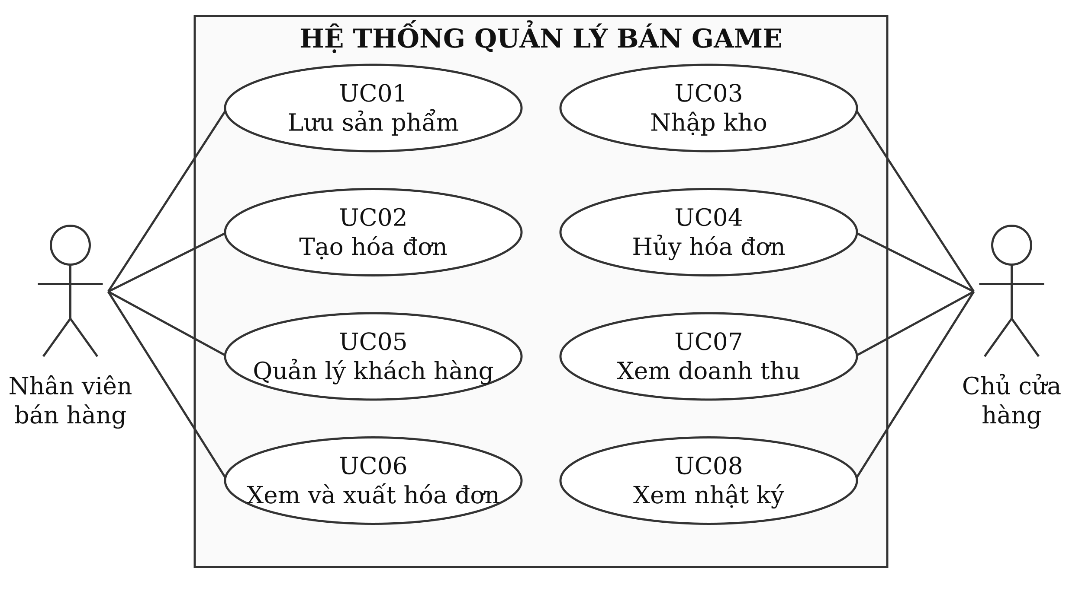
Hình 2.1 Sơ đồ Use Case tổng quát
Ranh giới trên sơ đồ bao gồm các chức năng của ứng dụng. Việc gắn tác nhân với Use Case chỉ mô tả nhóm nhiệm vụ thường dùng; phiên bản hiện tại chưa thực thi phân quyền giữa hai vai trò.

2.4 Đặc tả các Use Case chính
Bốn Use Case được chọn đại diện cho những thao tác thay đổi dữ liệu quan trọng. Luồng nghiệp vụ dưới đây được sử dụng làm cơ sở cho bốn biểu đồ tuần tự tại Chương 3, bảo đảm tên chức năng và kết quả mong đợi thống nhất.
Bảng 2.3 Đặc tả UC01 lưu sản phẩm
Thành phần | Nội dung
Mã và tên | UC01 Lưu sản phẩm
Tác nhân và mục tiêu | Nhân viên lưu thông tin game.
Tiền điều kiện | Ứng dụng đã kết nối; khi sửa phải chọn game hiện có.
Luồng chính | Mở form; nhập dữ liệu; bấm Lưu; UI tạo DTO; BLL kiểm tra; DAL thêm hoặc cập nhật; tải lại danh sách.
Ngoại lệ | Thiếu dữ liệu, mã trùng, giá sai hoặc rowversion cũ thì từ chối và thông báo.
Hậu điều kiện | Dữ liệu hợp lệ được lưu; khi thêm có bản ghi tồn đầu kỳ; lỗi không được báo thành công.

Thêm và cập nhật dùng chung một form. Điểm khác biệt là bản ghi mới có Id bằng 0, còn bản ghi sửa mang theo Id và phiên bản dữ liệu đã đọc. Tồn hiện tại không được sửa trực tiếp khi cập nhật danh mục.
Bảng 2.4 Đặc tả UC02 tạo hóa đơn
Thành phần | Nội dung
Mã và tên | UC02 Tạo hóa đơn
Tác nhân và mục tiêu | Nhân viên ghi nhận một lần bán hàng.
Tiền điều kiện | Có game còn bán và đủ tồn; database sẵn sàng.
Luồng chính | Chọn khách hoặc khách lẻ; thêm game; nhập giảm giá; lưu; kiểm tra lại giá và tồn; ghi hóa đơn, chi tiết, giảm tồn và ghi lịch sử.
Ngoại lệ | Giỏ rỗng, giảm vượt tiền, giá vừa đổi hoặc thiếu tồn thì dừng; lỗi giao dịch phải hoàn tác.
Hậu điều kiện | Hóa đơn và kho được cập nhật đồng thời; yêu cầu gửi lại cùng nội dung không tạo bản ghi lặp.

2.4 Đặc tả các Use Case chính tiếp theo
Bảng 2.5 Đặc tả UC03 nhập kho
Thành phần | Nội dung
Mã và tên | UC03 Nhập kho
Tác nhân và mục tiêu | Chủ cửa hàng hoặc người nhập hàng cập nhật tồn.
Tiền điều kiện | Sản phẩm đã tồn tại; có thông tin nhà cung cấp.
Luồng chính | Chọn game; nhập số lượng, đơn giá và nhà cung cấp; lưu; kiểm tra dữ liệu; ghi phiếu nhập; tăng tồn; ghi lịch sử; tải lại.
Ngoại lệ | Số lượng không hợp lệ, thiếu nhà cung cấp hoặc yêu cầu lặp khác nội dung thì từ chối.
Hậu điều kiện | Phiếu nhập, tồn và lịch sử thống nhất; không tăng tồn hai lần cho cùng yêu cầu hợp lệ.

Đơn giá nhập trên phiếu phản ánh lần nhận hàng. Chức năng thống kê hiện tại không dùng phiếu nhập để tính lợi nhuận; vì vậy không suy diễn việc ghi nhận giá nhập thành một báo cáo giá vốn đầy đủ.
Bảng 2.6 Đặc tả UC04 hủy hóa đơn
Thành phần | Nội dung
Mã và tên | UC04 Hủy hóa đơn
Tác nhân và mục tiêu | Chủ cửa hàng điều chỉnh một giao dịch đã lưu.
Tiền điều kiện | Hóa đơn tồn tại và đang ở trạng thái Đã thanh toán.
Luồng chính | Chọn hóa đơn; nhập lý do; xác nhận; kiểm tra trạng thái; hoàn tồn các dòng; ghi lịch sử; đổi sang Đã hủy; tải lại.
Ngoại lệ | Lý do trống, hóa đơn không còn tồn tại hoặc đã hủy thì thông báo và không hoàn tồn thêm.
Hậu điều kiện | Chứng từ vẫn được giữ; tồn tăng đúng số đã bán; hóa đơn không còn đóng góp vào doanh thu.

Trong nghiệp vụ này, việc bảo toàn lịch sử quan trọng hơn thao tác xóa chứng từ. Khi cần làm gọn màn hình, phương án phù hợp là bổ sung lọc trạng thái; dữ liệu gốc vẫn cần để đối chiếu biến động hàng hóa.

CHƯƠNG 3 THIẾT KẾ HỆ THỐNG

3.1 Kiến trúc phần mềm và cấu trúc solution
Solution tổ chức theo kiến trúc UI, BLL và DAL, kết nối tới SQL Server. DTO là nhóm đối tượng dùng chung để truyền dữ liệu và không đứng sau database trong chuỗi xử lý. Project Tests tham chiếu phần nghiệp vụ để kiểm tra bằng DAL giả. Cách tách này làm rõ trách nhiệm: giao diện nhận thao tác, nghiệp vụ quyết định dữ liệu có hợp lệ hay không, còn DAL chịu trách nhiệm lưu trữ [2].
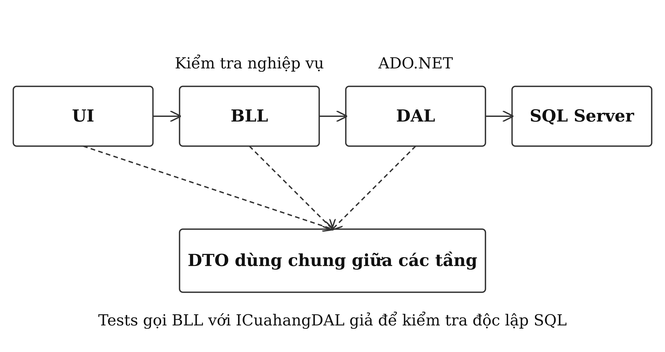
Hình 3.1 Kiến trúc và quan hệ giữa các tầng
Ở UI, thư mục Forms chứa các màn hình; Phienlamviec giữ dịch vụ đang kết nối và logger dùng chung. Ở BLL, CuahangBLL kiểm tra dữ liệu, điều phối bán hàng, nhập kho, hủy hóa đơn và báo cáo. XuatdulieuBLL tạo nội dung xuất. CauhinhBLL gọi DAL để kiểm tra kết nối và cấu trúc database. Các chức năng này được gọi từ UI thông qua dịch vụ thay vì viết SQL trong sự kiện nút bấm.
DAL khai báo ICuahangDAL và lớp triển khai CuahangDAL. Constructor CuahangBLL nhận interface này cùng ILogger, nên bộ kiểm thử có thể truyền DalGia và logger phục vụ kiểm chứng. DTO lưu các thuộc tính như mã game, số lượng, tổng tiền và phiên bản. SQL Server cung cấp các ràng buộc và giao dịch cần thiết khi nhiều bản ghi phải cùng thay đổi.

3.2 Thiết kế cơ sở dữ liệu
Cơ sở dữ liệu có sáu bảng nghiệp vụ và một bảng kiểm tra phiên bản hệ thống. Mã sản phẩm, mã khách và điện thoại có ràng buộc duy nhất theo thiết kế. Giá và số lượng dùng kiểu số, tránh lưu dưới dạng chuỗi hiển thị có dấu phân cách. Sơ đồ sau lược bớt thuộc tính mô tả để tập trung vào khóa và quan hệ.
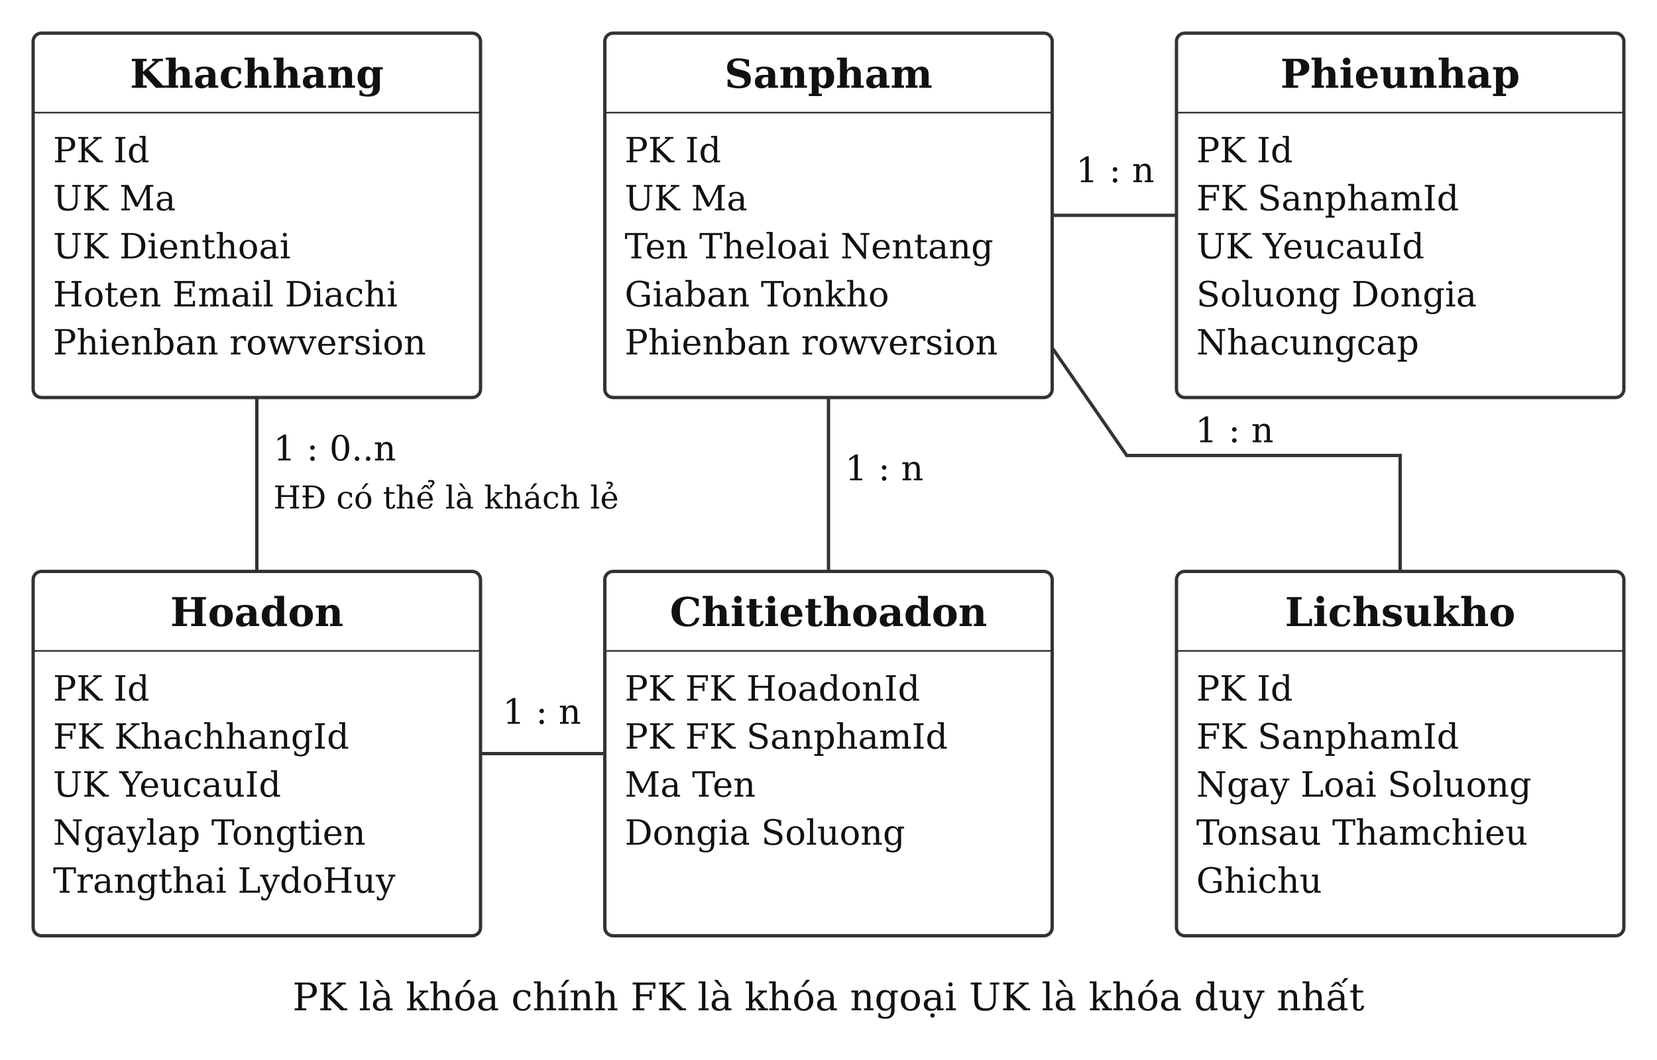
Hình 3.2 ERD các bảng nghiệp vụ
Bảng 3.1 Vai trò các bảng dữ liệu
Bảng | Nội dung chính
Sanpham và Khachhang | Danh mục, hồ sơ và rowversion để phát hiện cập nhật cũ.
Hoadon và Chitiethoadon | Thông tin chung và từng dòng game của lần bán.
Phieunhap và Lichsukho | Nguồn hàng nhập và các biến động tồn.
Phienbanhethong | Đối chiếu cấu trúc dữ liệu với ứng dụng.

KhachhangId trong hóa đơn được phép trống để biểu diễn khách lẻ. Tên khách, điện thoại và thông tin game còn được lưu tại chứng từ để giữ thông tin tại thời điểm bán. rowversion là giá trị phiên bản do SQL Server sinh, không phải ngày giờ giao dịch.

3.3 Thiết kế giao diện
Giao diện chính dùng menu bên trái để chuyển giữa năm nhóm quản lý và nhật ký hoạt động. Vùng nội dung trình bày bảng dữ liệu và các nút thường dùng. Màu xanh trầm được dùng cho nhận diện, màu vàng đồng nhấn thao tác và màu đỏ phân biệt nút có ảnh hưởng lớn như xóa hoặc hủy. Chữ hiển thị có dấu; tên lớp, form và biến nghiệp vụ sử dụng tiếng Việt không dấu để thống nhất trong mã nguồn.
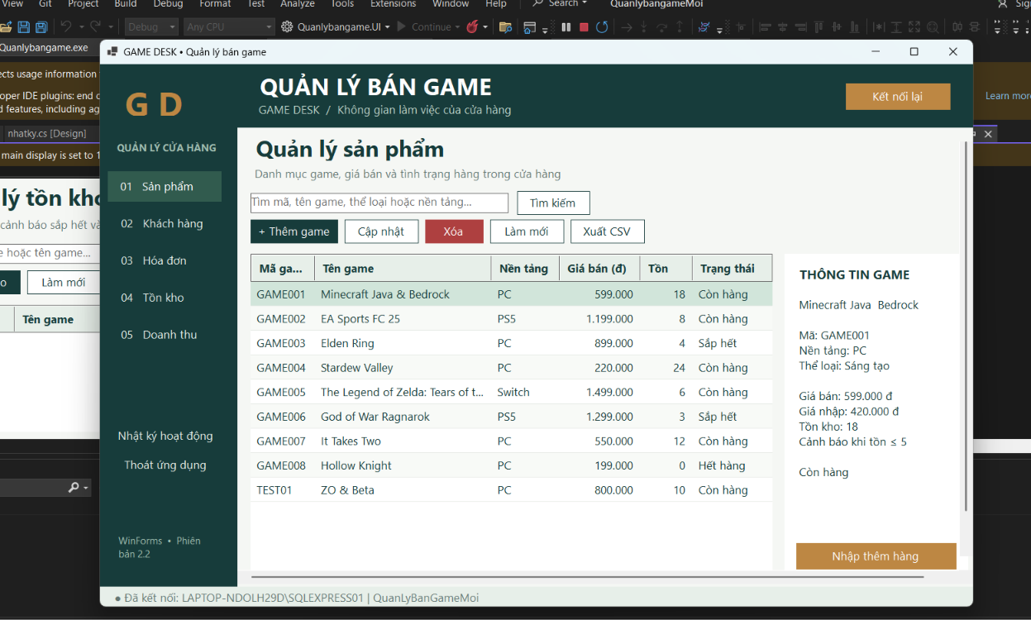
Hình 3.3 Giao diện sản phẩm do sinh viên cung cấp
Mỗi form gồm tệp .cs, .Designer.cs và .resx. InitializeComponent dựng controls; code trong tệp .cs đăng ký sự kiện và gọi nghiệp vụ. Phiên bản 2.2 gán DataPropertyName ở runtime qua Giaodien.GanCot, sau kiểm tra chế độ thiết kế, để tránh phụ thuộc nguồn dữ liệu khi mở Designer. Người dùng có thể chỉnh vị trí, kích thước và nhãn bằng cửa sổ Properties.
Anchor giúp bảng và các khung giữ quan hệ với cạnh form khi đổi kích thước. Một số cửa sổ dùng vùng cuộn khi vượt không gian làm việc. Cách này duy trì khả năng truy cập controls, nhưng vẫn cần thử trực tiếp ở các mức DPI; ảnh chụp giao diện không chứng minh mọi độ phân giải đã được kiểm tra.

3.4 Biểu đồ tuần tự các chức năng chính

3.4.1 Tuần tự lưu sản phẩm
Biểu đồ UC01 mô tả trường hợp dữ liệu đi từ form suasanpham tới BLL và DAL. BLL chuẩn hóa và kiểm tra trước khi yêu cầu lưu. DAL phân biệt thêm và sửa theo Id; thao tác thêm còn ghi tồn đầu kỳ trong giao dịch.
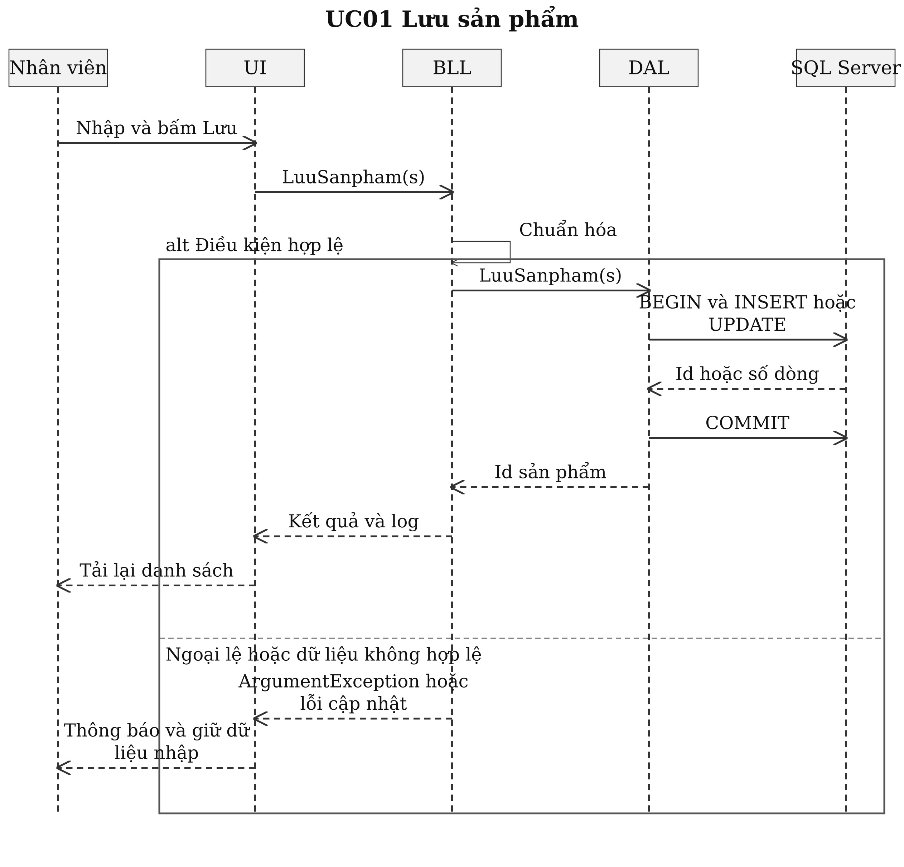
Hình 3.4 Biểu đồ tuần tự UC01 lưu sản phẩm
Ở nhánh cập nhật, điều kiện WHERE có cả Id và Phienban. Nếu không còn dòng phù hợp, chương trình coi đây là xung đột và yêu cầu tải lại dữ liệu. Nhánh sai dữ liệu kết thúc bằng thông báo trên UI, không đi theo đường ghi thành công. Nhật ký được ghi tại BLL để phản ánh tác vụ đã thực hiện hoặc quy tắc đã bị từ chối.

3.4.2 Tuần tự tạo hóa đơn
UC02 có ảnh hưởng đồng thời tới hóa đơn và tồn kho. BLL kiểm tra giỏ hàng và tạo mã băm nội dung; DAL kiểm tra lại yêu cầu, trạng thái bán, giá và tồn theo dữ liệu hiện hành. Giao dịch sử dụng mức cô lập Serializable trong mã nguồn để phối hợp các thay đổi liên quan.
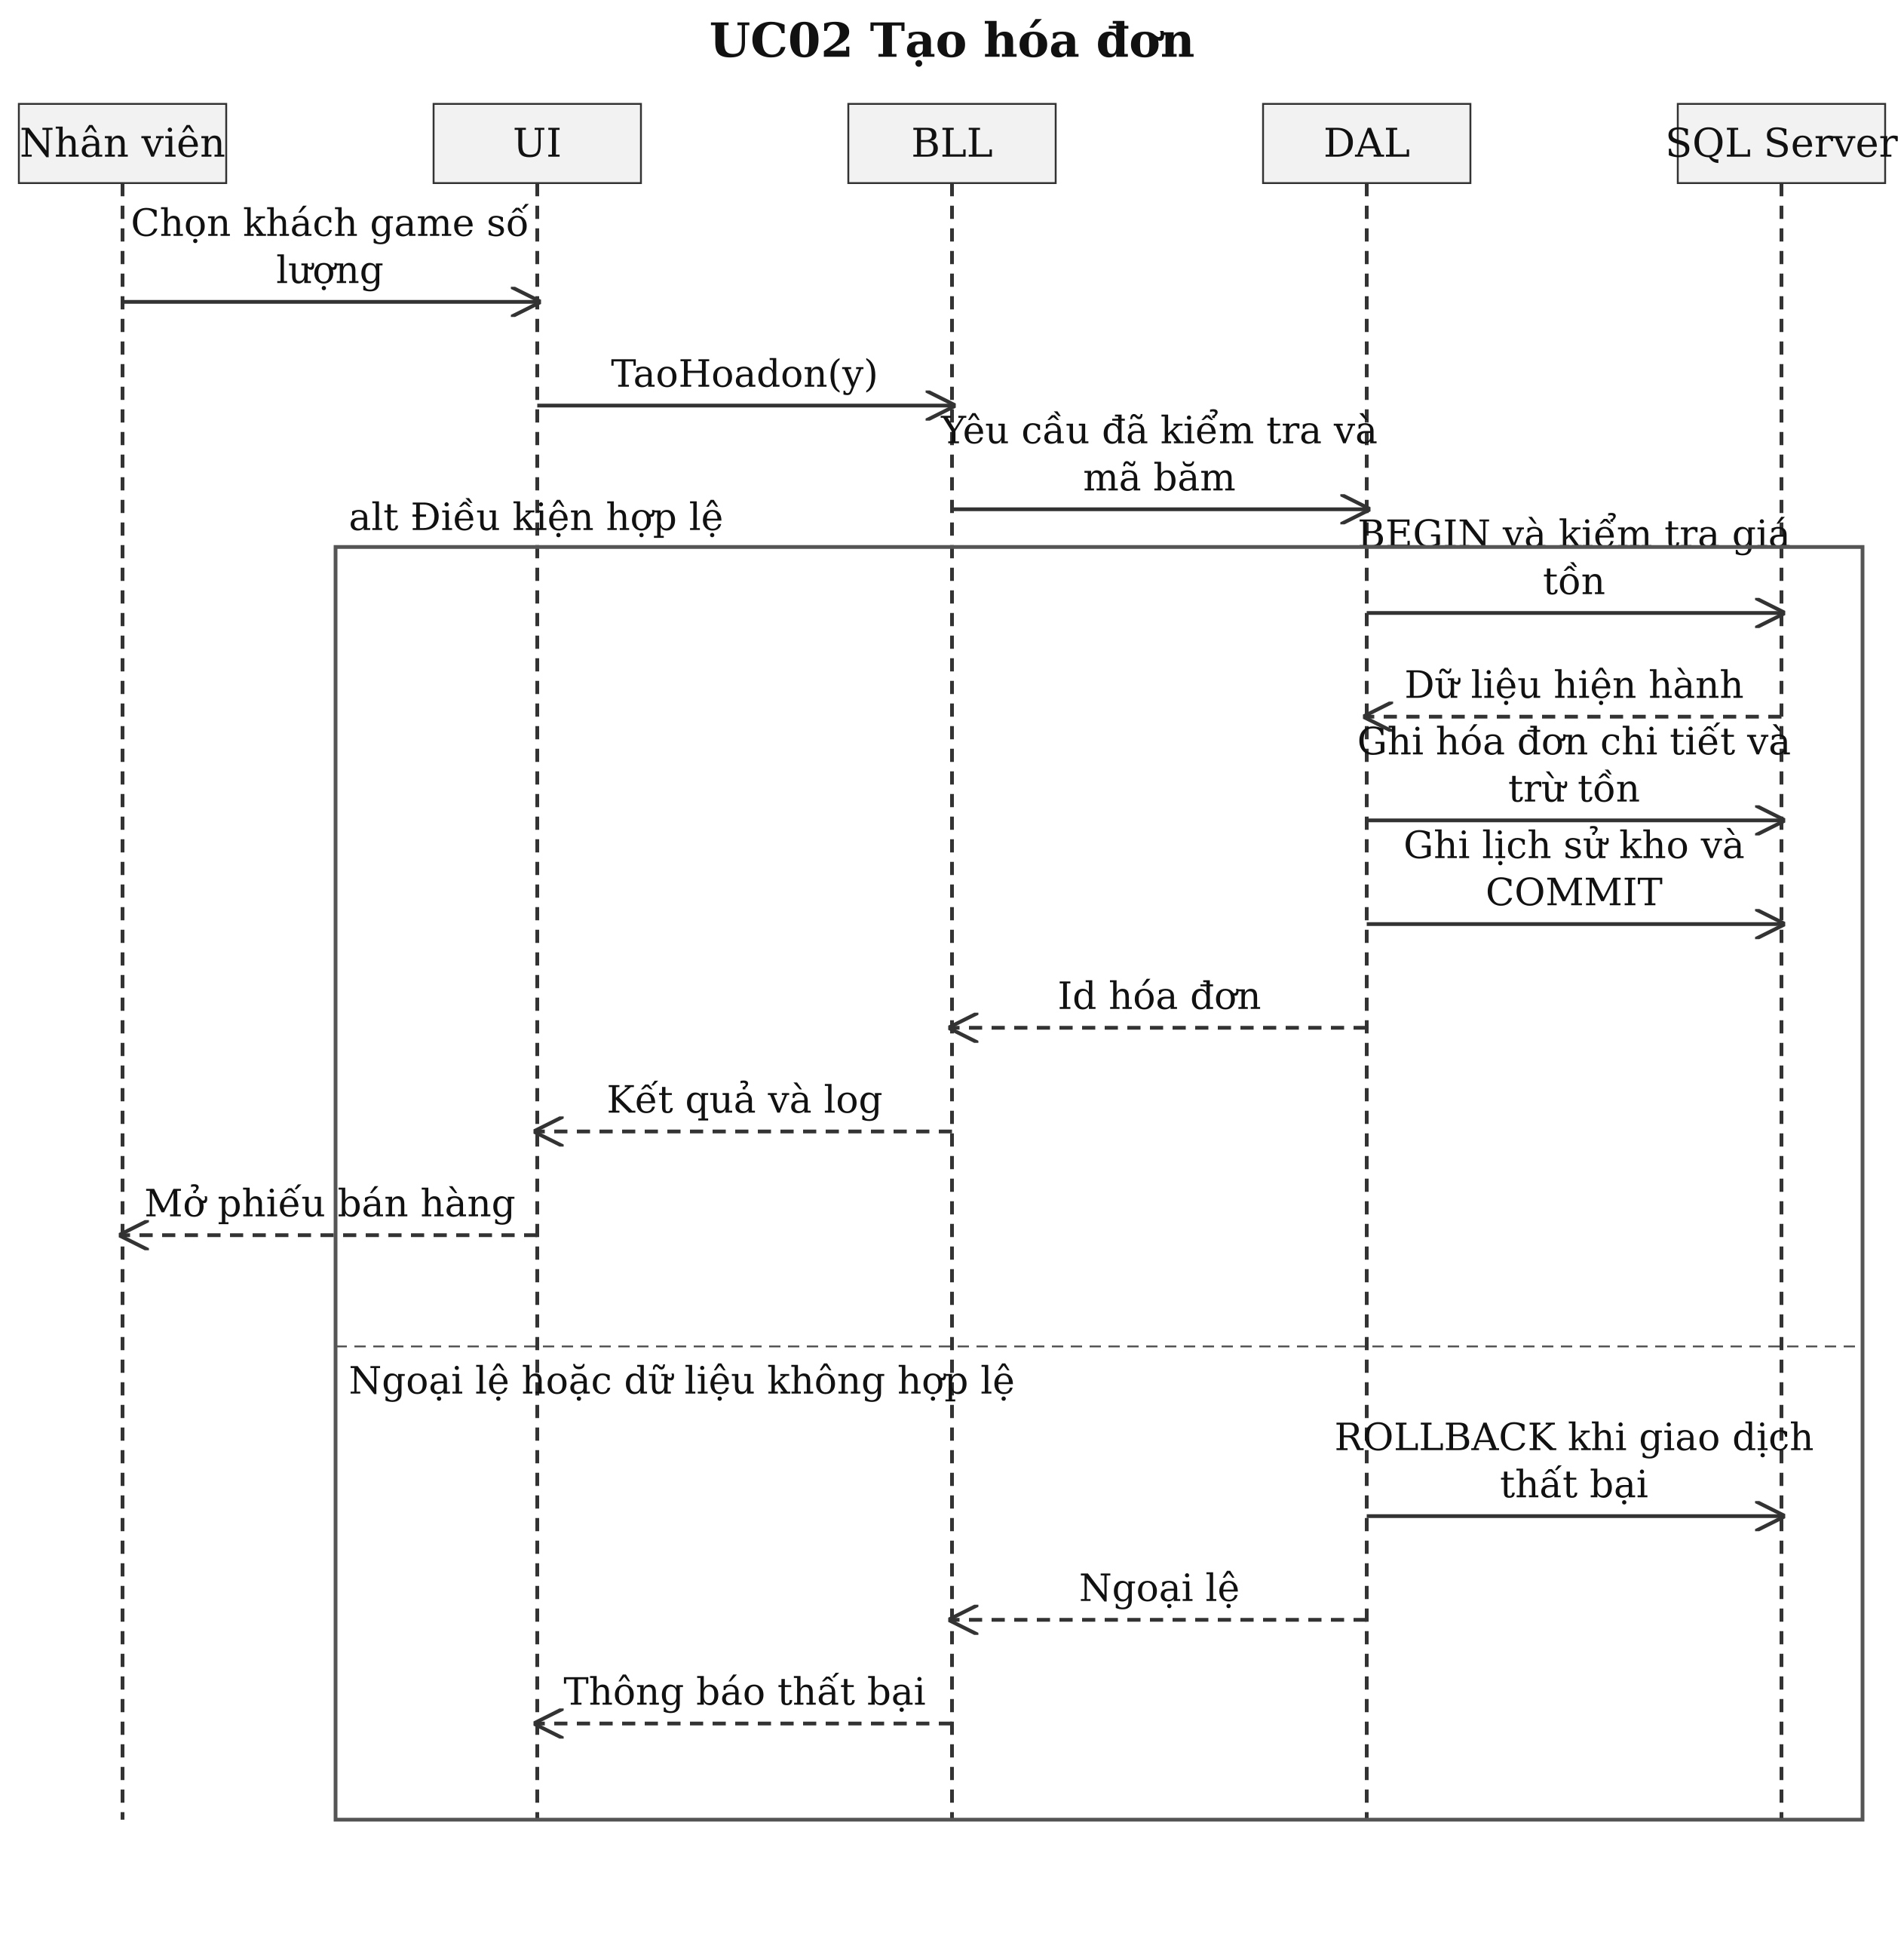
Hình 3.5 Biểu đồ tuần tự UC02 tạo hóa đơn
Các câu lệnh ghi hóa đơn, ghi chi tiết, giảm tồn và ghi lịch sử dùng chung một kết nối và giao dịch. Khi không thể hoàn tất, việc dispose giao dịch chưa Commit dẫn đến hoàn tác; nhánh ROLLBACK trên sơ đồ thể hiện kết quả nghiệp vụ này. Với một YeucauId đã lưu và nội dung không đổi, DAL trả lại Id cũ thay vì tạo thêm hóa đơn.

3.4.3 Tuần tự nhập kho
UC03 bắt đầu tại form nhapkho. Số lượng, đơn giá, nhà cung cấp và ghi chú được đóng gói thành NhapkhoDTO. BLL kiểm tra miền dữ liệu, chuẩn hóa chuỗi và tính mã băm trước khi gọi DAL.
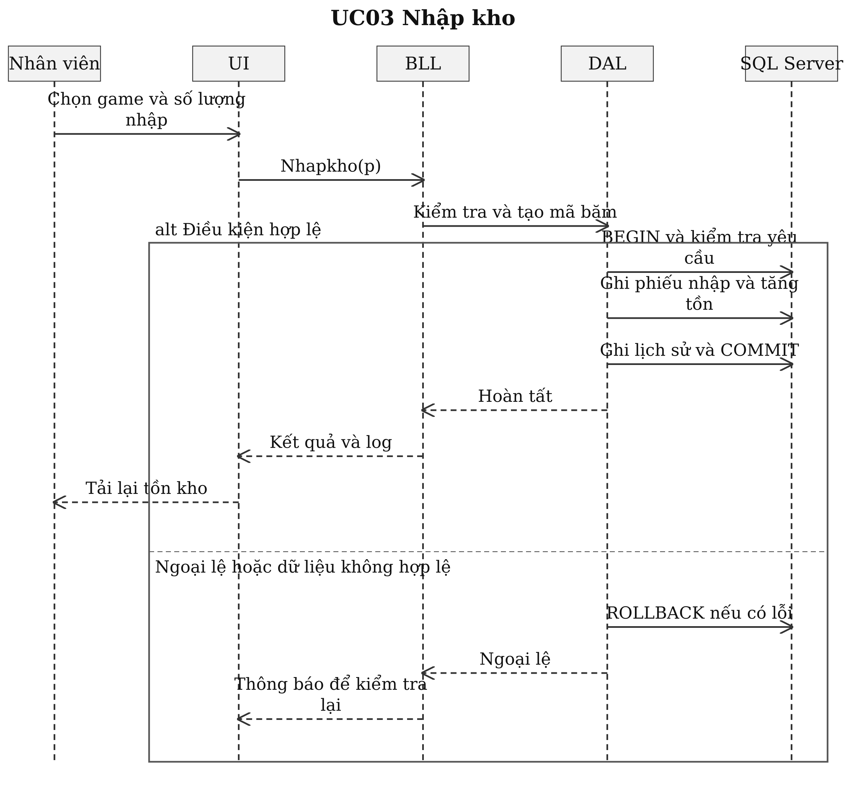
Hình 3.6 Biểu đồ tuần tự UC03 nhập kho
Tại DAL, phiếu nhập, phép tăng Tonkho và lịch sử kho được ghi trong cùng giao dịch. YeucauId được dùng để nhận diện lần gửi lại do người dùng thử thao tác sau lỗi kết nối. Việc ghi nhận một yêu cầu đã hoàn thành phải không làm tăng tồn lần thứ hai. Nội dung gửi lại khác với mã băm cũ bị từ chối để người dùng kiểm tra phiếu đã lưu.

3.4.4 Tuần tự hủy hóa đơn
UC04 yêu cầu có lý do và hóa đơn chưa bị hủy. DAL khóa bản ghi hóa đơn để kiểm tra trạng thái trước khi hoàn các dòng hàng. Sau đó hệ thống ghi lịch sử, cập nhật trạng thái, lý do và thời điểm hủy rồi Commit.
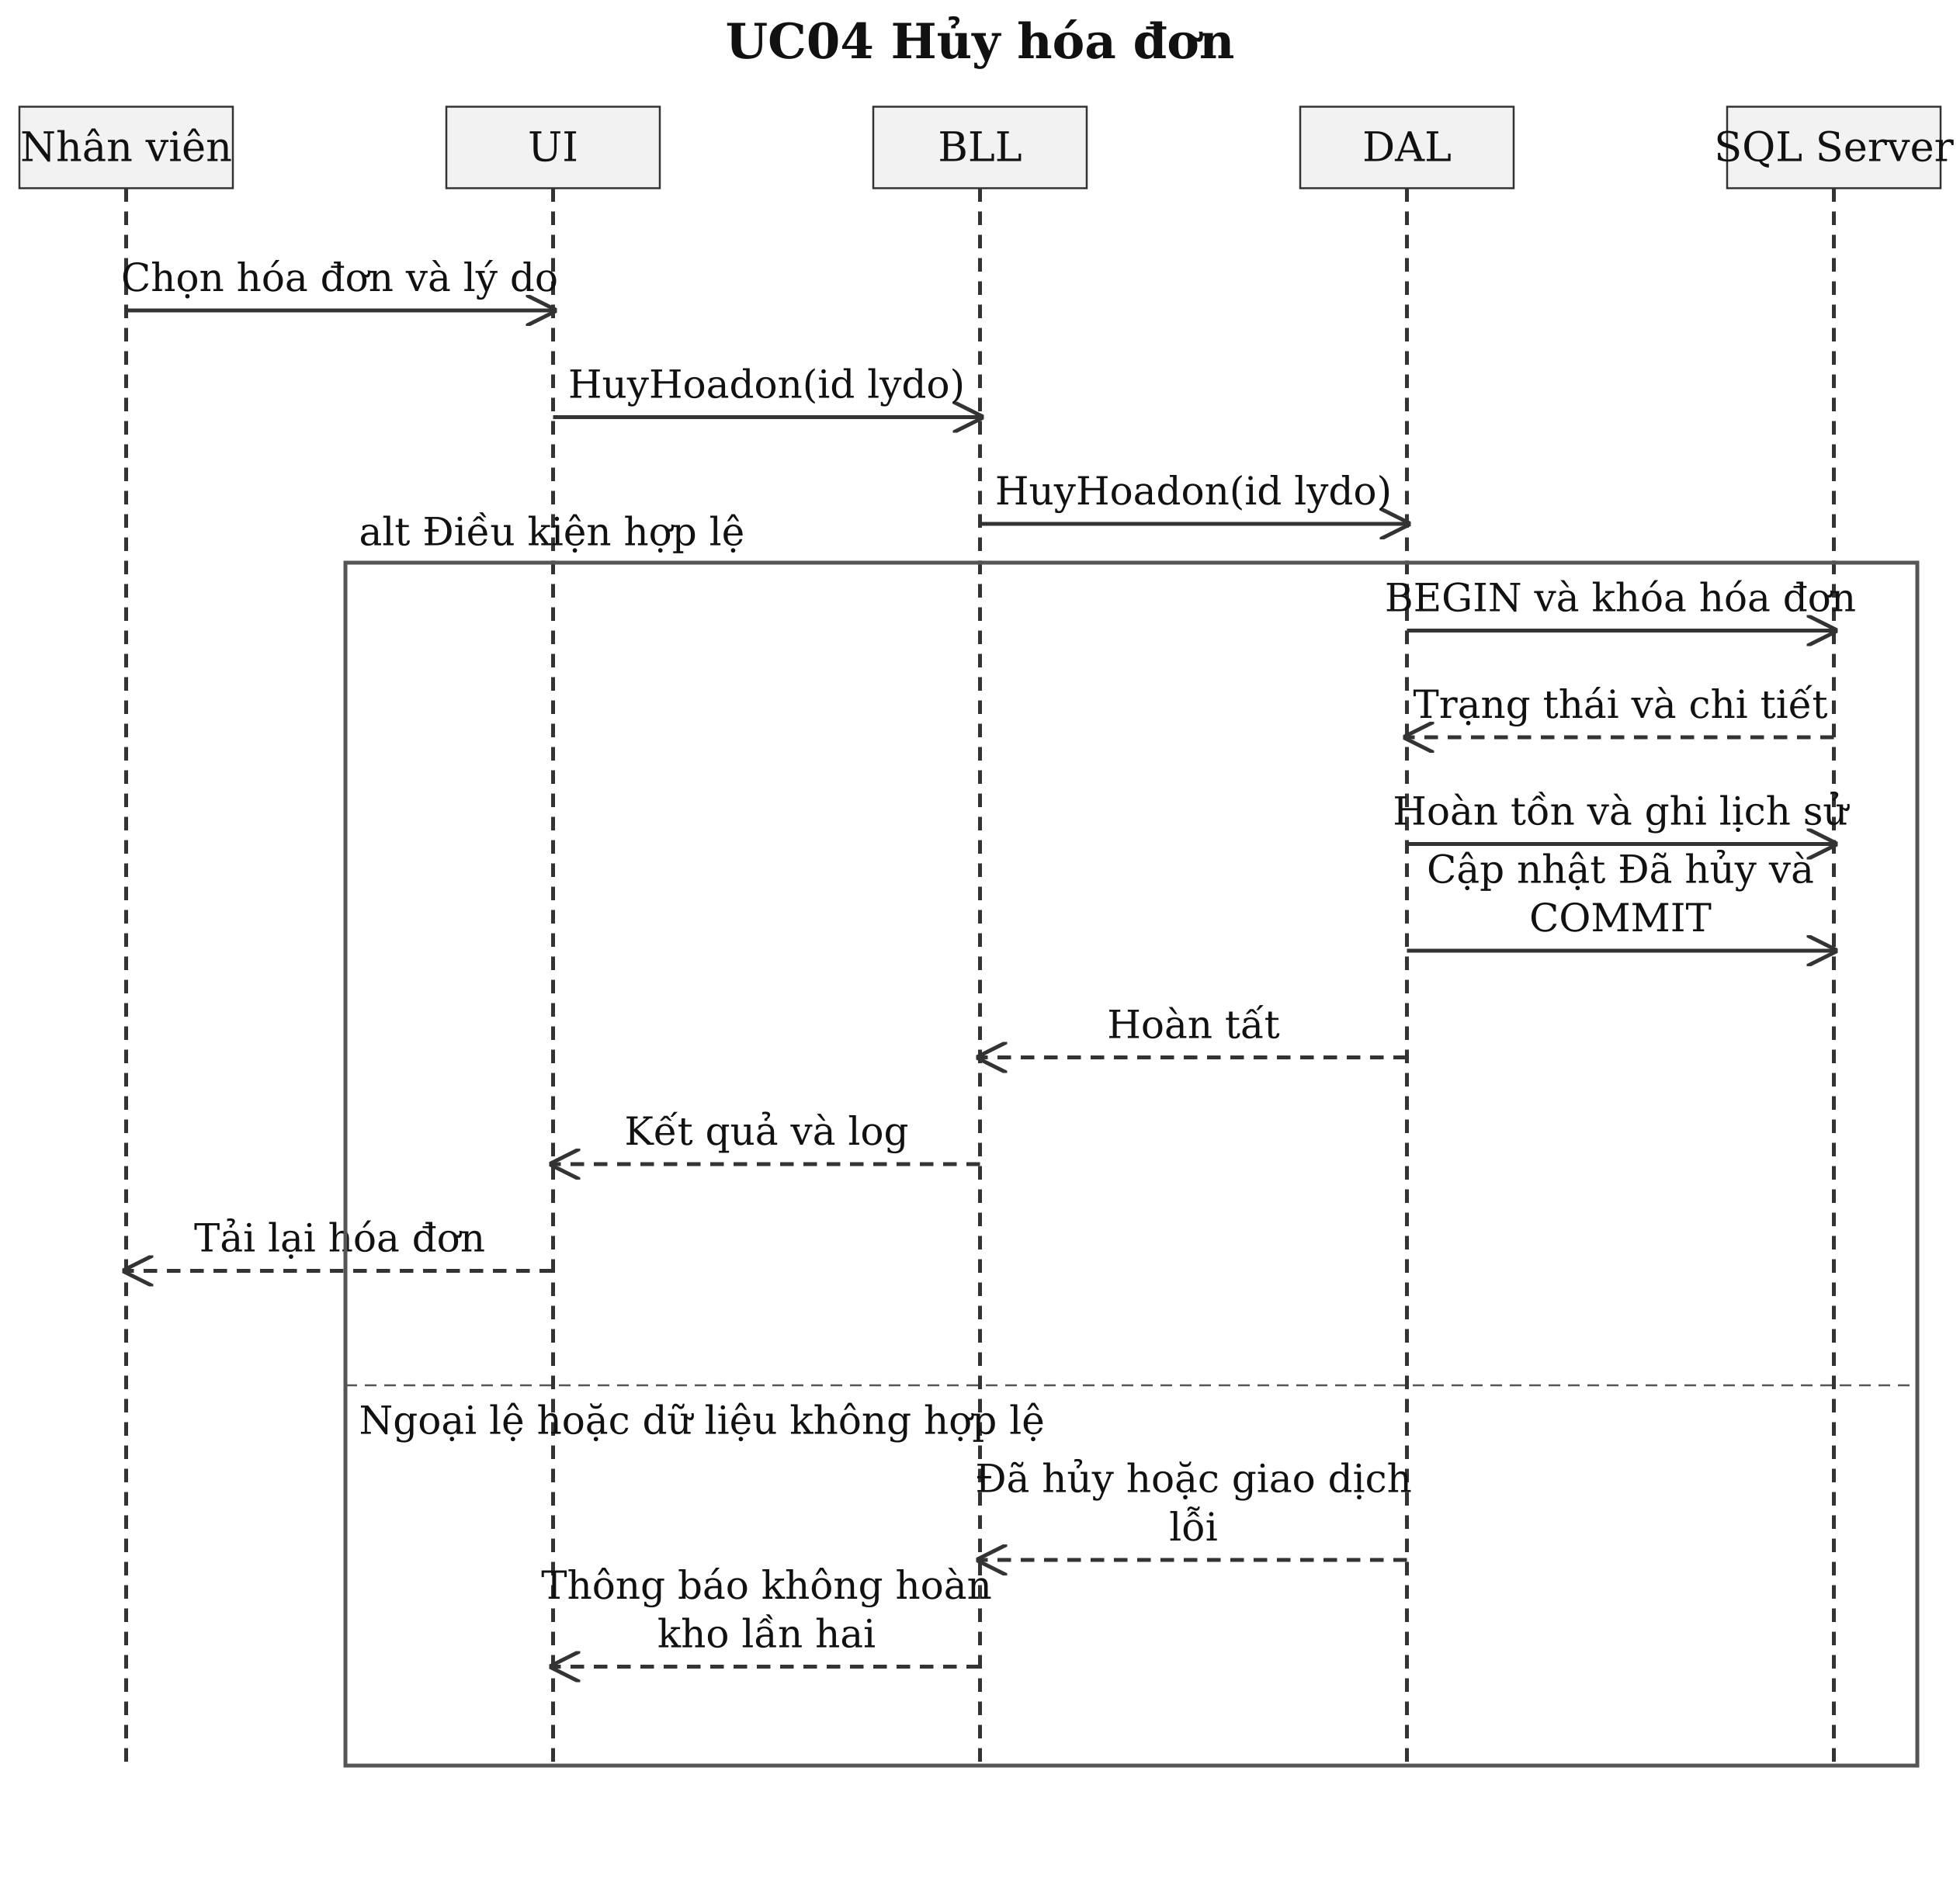
Hình 3.7 Biểu đồ tuần tự UC04 hủy hóa đơn
Trạng thái Đã hủy được kiểm tra trong giao dịch để tránh hoàn tồn lặp. Bảng chi tiết vẫn được giữ, còn truy vấn doanh thu chỉ lấy hóa đơn Đã thanh toán. Vì vậy, phần điều chỉnh doanh thu được thể hiện bằng điều kiện truy vấn theo trạng thái, không phải một phép xóa lịch sử bán hàng.

CHƯƠNG 4 XÂY DỰNG CHỨC NĂNG

4.1 Cấu hình môi trường và triển khai
Môi trường phát triển sử dụng Visual Studio có workload .NET desktop development và .NET 8 SDK. Khi mở solution, cần khôi phục các package và đặt Quanlybangame.UI làm Startup Project. Directory.Build.props nằm cùng cấp solution để cung cấp cấu hình chung về TargetFramework, nullable và phiên bản ngôn ngữ cho các project. Việc di chuyển thiếu tệp này có thể làm quá trình build các thư viện không xác định đúng nền tảng.
Cấu hình SQL được đặt tại SqlKetnoi.CauhinhMacdinh trong DAL. Server mặc định là LAPTOP-NDOLH29D\SQLEXPRESS01, database là QuanLyBanGameMoi và xác thực Windows. Khi mở chương trình, cửa sổ chính xuất hiện trước rồi thực hiện kết nối. Nếu chưa kết nối được, người dùng vẫn nhìn thấy giao diện và có nút Kết nối lại. Tên máy cần được điều chỉnh khi chuyển sang môi trường khác.
Script khởi tạo được mở trong SSMS và thực thi toàn bộ. Bản 2.2 kiểm tra sự tồn tại của từng bảng và chỉ mục trước khi tạo, đồng thời dừng nếu một bảng đã có nhưng thiếu cột bắt buộc. TRY/CATCH và giao dịch giúp tránh để lại một phần khởi tạo khi phát sinh lỗi. Việc kiểm tra cú pháp bằng ScriptDom trong gói minh chứng không thay thế cho thực thi trên SQL Server thực tế.

4.2 Kết nối và thao tác cơ sở dữ liệu
SqlKetnoi dùng SqlConnectionStringBuilder để tạo chuỗi kết nối. CuahangDAL mở SqlConnection theo nhu cầu và dùng using để giải phóng tài nguyên. Dữ liệu nhập được truyền qua tham số của SqlCommand, thay vì nối trực tiếp vào chuỗi SQL. Ở các nghiệp vụ nhiều bước, câu lệnh dùng chung SqlTransaction; đây là cách tổ chức giao dịch cục bộ được ADO.NET hỗ trợ [4].
using var c = Mo();
using var t = c.BeginTransaction();
// Các lệnh trong tác vụ dùng cùng kết nối c và giao dịch t.
t.Commit();
Bản phát hành được publish cho win-x64 với SelfContained và PublishSingleFile, không trimming. EXE có kèm runtime theo mô hình triển khai này [8], nhưng dữ liệu vẫn ở SQL Server. Sau khi sửa source, cần publish lại để cập nhật BanChay; chạy F5 chỉ chạy bản build trong môi trường phát triển.

4.3 Các chức năng chính

4.3.1 Quản lý sản phẩm và khách hàng
Trang sản phẩm cung cấp tìm kiếm, thêm, cập nhật, xóa, làm mới, xuất CSV và mở nhập kho. Khi bấm Thêm, chương trình mở suasanpham với dữ liệu mới. Khi bấm Cập nhật, form nhận đối tượng đã chọn cùng rowversion. Mã và các chuỗi mô tả được chuẩn hóa ở BLL; giá bán phải lớn hơn 0, là số nguyên đồng và nằm trong giới hạn đã đặt. Mã sản phẩm có dấu hoặc ký tự không thuộc miền cho phép bị từ chối.
Sự kiện nút Lưu đọc các control và tạo SanphamDTO. Sau khi BLL chấp nhận, DAL sử dụng INSERT cho bản mới hoặc UPDATE có kiểm tra phiên bản cho bản sửa. Khi sửa, ô tồn chỉ để xem; thay đổi số lượng phải đi qua nghiệp vụ nhập, bán hoặc hủy hóa đơn. Game đã có phiếu nhập hoặc chi tiết hóa đơn được giữ lại, còn trạng thái Đang bán cho phép cửa hàng ngừng kinh doanh sản phẩm.
Chức năng khách hàng có luồng xử lý tương tự qua KhachhangDTO. Số điện thoại được kiểm tra theo quy tắc bắt đầu bằng 0 và gồm 10 đến 11 chữ số; email được phép trống nhưng phải đúng định dạng nếu nhập. Ràng buộc SQL ngăn mã hoặc điện thoại trùng. Từ hồ sơ được chọn, người dùng có thể mở lịch sử mua để tra cứu các hóa đơn liên quan.
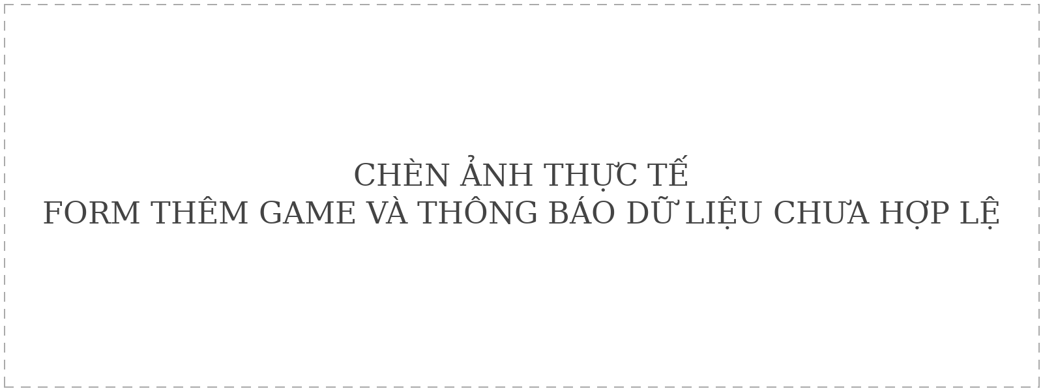
Hình 4.1 Minh chứng thêm sản phẩm và kiểm tra dữ liệu
Ảnh cần thể hiện dữ liệu đã nhập và phản hồi thực tế trên máy chạy, không chỉ chụp Designer. Sau khi lưu một game hợp lệ, cần đóng và mở lại ứng dụng để đối chiếu việc lưu trữ lâu dài. Trường hợp mã trùng nên được kiểm tra riêng với một mã đã tồn tại trong danh mục.

4.3.2 Quản lý hóa đơn
Form taohoadon dùng BindingList để quản lý giỏ hàng. Khi thêm một game đã có trong giỏ, chương trình cộng số lượng nếu giá đang dùng phù hợp; khi cập nhật số lượng, hệ thống kiểm tra tồn đã tải. Tổng tiền hiển thị được tính từ thành tiền các dòng trừ khoản giảm giá. Đây là phản hồi sớm trên UI; khi lưu, DAL vẫn phải xác minh lại giá và tồn để tránh dùng dữ liệu đã cũ.
Một lần lưu hợp lệ tạo Hoadon và Chitiethoadon, trừ tồn của từng game và ghi Lichsukho. YeucauId cùng MaBam hỗ trợ nhận diện yêu cầu gửi lại. Mã băm SHA256 trong chức năng này được dùng để so sánh nội dung, không phải cơ chế mã hóa dữ liệu hoặc xác thực tài khoản. Các điều kiện hợp lệ và chống ghi lặp được thực hiện trước khi trả kết quả thành công.
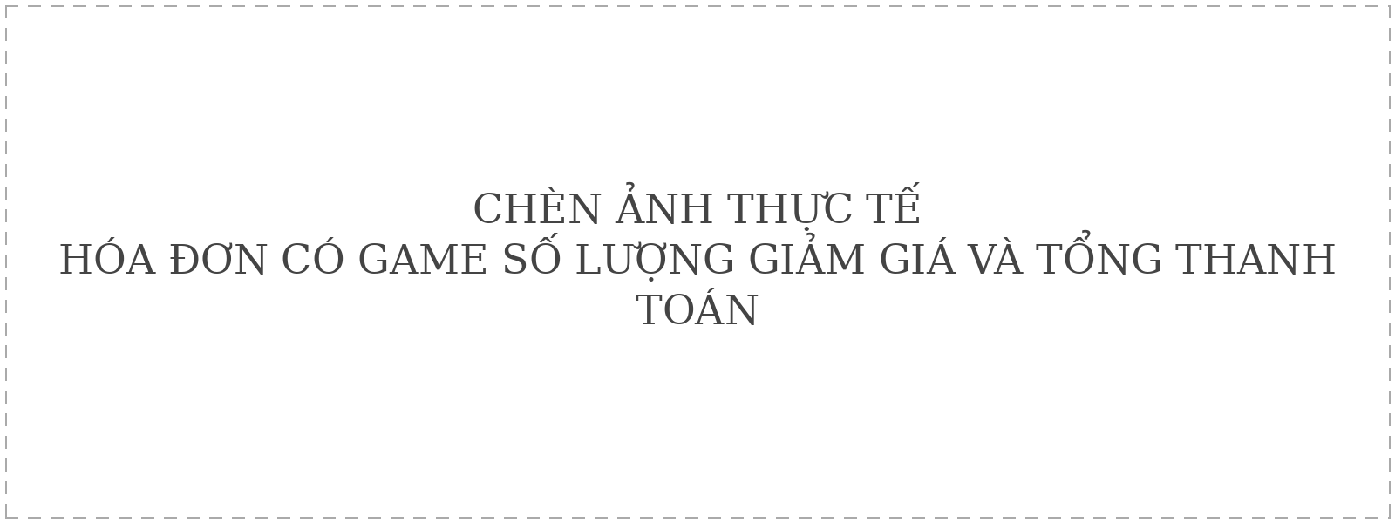
Hình 4.2 Minh chứng hóa đơn sau khi lưu
Trang quanlyhoadon lọc theo khoảng ngày và từ khóa, hiển thị danh sách cùng bảng chi tiết trong phiên bản 2.2. Chức năng Xem/In mở xemhoadon, cho phép xuất HTML, JSON, xem trước hoặc gửi lệnh in. Hủy hóa đơn yêu cầu lý do; bản ghi không bị xóa để giữ căn cứ đối chiếu. Xuất HTML có mã hóa nội dung văn bản, còn CSV xử lý dấu ngoặc và chuỗi có thể bị phần mềm bảng tính hiểu là công thức.

4.3.3 Quản lý tồn kho
Trang tồn kho hiển thị số lượng hiện tại và nhận diện game có tồn nhỏ hơn hoặc bằng ngưỡng cảnh báo. Người dùng chọn game để xem tối đa 1.000 biến động gần nhất. Các biến động gồm khởi tạo, nhập kho, bán hàng và hủy hóa đơn. Phiếu nhập lưu nhà cung cấp dạng chuỗi; chương trình chưa xây dựng một phân hệ nhà cung cấp độc lập.
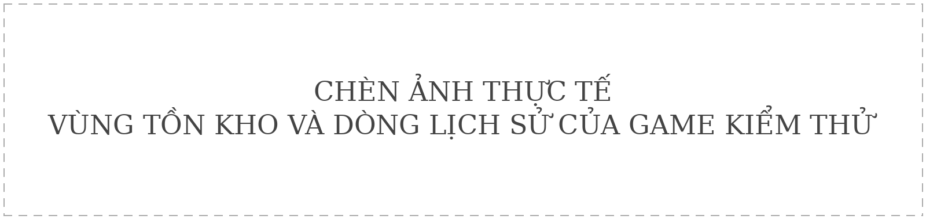
Hình 4.3 Minh chứng tồn kho và lịch sử biến động

4.3.4 Quản lý doanh thu
Doanh thu được tổng hợp từ Tongtien của các hóa đơn Đã thanh toán trong khoảng ngày. BLL bổ sung những ngày không có dữ liệu để báo cáo vẫn thể hiện ngày doanh thu bằng 0. Bình quân hóa đơn bằng tổng doanh thu chia số hóa đơn; bình quân ngày chia cho số ngày tính cả hai đầu. Khi không có hóa đơn, bình quân hóa đơn trả 0 để tránh chia cho 0. Biểu đồ trình bày tối đa 10 ngày cuối của kỳ được chọn.
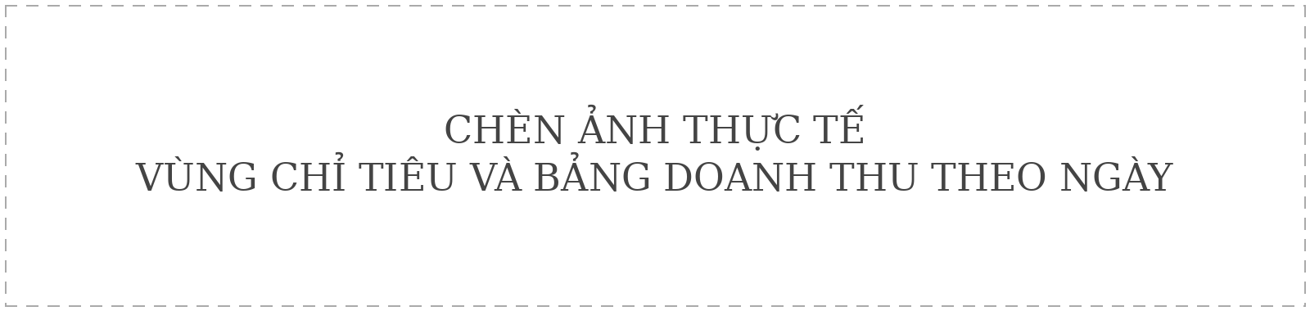
Hình 4.4 Minh chứng báo cáo doanh thu
Để kiểm tra liên thông, có thể ghi nhận doanh thu trước khi bán rồi tạo thêm một hóa đơn 900.000 đồng. Tổng mới phải tăng đúng 900.000 đồng; khi hủy, mức tăng đó được loại bỏ. Đây là kịch bản đối chiếu, không phải kết quả đã được xác nhận từ một database cụ thể trong báo cáo.

CHƯƠNG 5 QUẢN LÝ MÃ NGUỒN VÀ LÀM VIỆC NHÓM

5.1 GitHub Repository
Repository của nhóm cần được bổ sung tại đây: [DÁN URL REPOSITORY THỰC TẾ]. Gói ZIP được phân tích không cung cấp lịch sử commit để xác nhận tác giả và quá trình tích hợp. Vì vậy, phần này không tự gán tên tài khoản, số commit hoặc liên kết pull request; thông tin phải được lấy từ repository mà nhóm đang sử dụng.

5.2 Quy trình commit branch và merge
Quy trình đề xuất là tách nhánh theo nhiệm vụ, commit với nội dung mô tả thay đổi cụ thể, kiểm tra build và test trước khi tích hợp. Khi có xung đột, người phụ trách đối chiếu cả Designer và code xử lý để tránh giữ một phía làm mất sự kiện hoặc cột bảng. Git hỗ trợ nhánh và hợp nhất thay đổi [7]; báo cáo chỉ được xác nhận quy trình đã thực hiện khi có lịch sử tương ứng.

5.3 Phân công thành viên
Bảng 5.1 Phân công cần đối chiếu với nhóm thực tế
Thành viên | Nhiệm vụ và minh chứng
[Họ tên và MSSV] | [Điền phần thực hiện và commit hoặc minh chứng tương ứng]
[Bổ sung nếu làm nhóm] | [Điền nhiệm vụ thực tế; bỏ dòng nếu làm cá nhân]

5.4 Minh chứng làm việc nhóm

Hình 5.1 Minh chứng repository và lịch sử thay đổi
Ảnh cần hiển thị repository, tài khoản và lịch sử đủ để liên hệ với bảng phân công. Nếu thực hiện cá nhân, cần ghi rõ hình thức cá nhân và dùng lịch sử thay đổi của chính người thực hiện; không tạo bằng chứng cộng tác không xảy ra.

CHƯƠNG 6 KIỂM THỬ VÀ GHI NHẬT KÝ

6.1 Debug chương trình
Một vấn đề từng gặp trong quá trình hoàn thiện là các trường cột DataGridView còn được khai báo nhưng không còn được sử dụng sau khi lưu Designer. Error List xuất hiện CS0414; cấu hình TreatWarningsAsErrors khiến cảnh báo này chặn build. Vấn đề cần được kiểm tra ở quan hệ giữa khai báo trường, khởi tạo cột và Columns.AddRange, thay vì suy ra rằng cài đặt SQL Server bị lỗi.
Phương án có trong bản 2.2 là để Designer giữ bố cục và tên cột, còn liên kết DataPropertyName được gán khi chạy thật sau kiểm tra DangThietke. Tệp Designer dùng khai báo field theo mẫu thông thường và không khởi tạo field bằng null!. Constructor không truy cập cơ sở dữ liệu trong chế độ thiết kế. Các thay đổi này phải được thử lại bằng thao tác mở form, chỉnh một control, lưu và build trên Visual Studio.
InitializeComponent();
if (Giaodien.DangThietke) return;
Giaodien.GanCot(bangsanpham, (bangsanphamMa, "Ma"));
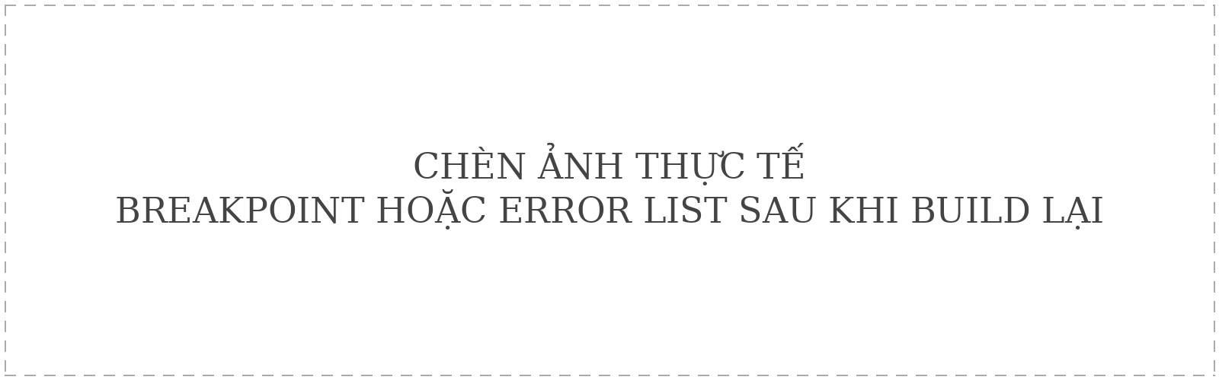
Hình 6.1 Minh chứng debug và kiểm tra sau sửa
Khi theo dõi thao tác lưu sản phẩm, có thể đặt breakpoint tại sự kiện Lưu, CuahangBLL.LuuSanpham và CuahangDAL.LuuSanpham. Việc quan sát DTO ở từng điểm cho biết lỗi bắt đầu từ đọc control, kiểm tra nghiệp vụ hay thực thi SQL. Tệp Build_2_2.txt trong gói dự án ghi build thành công với 0 cảnh báo và 0 lỗi; kết quả đó không đồng nghĩa mọi thao tác Designer trên máy người dùng đã được kiểm chứng.

6.2 Unit Testing
Project Tests dùng MSTest với TestClass, TestMethod và các trường hợp DataRow. Tệp NghiepvuTests khởi tạo CuahangBLL bằng DalGia, giúp kiểm tra quy tắc độc lập SQL Server. Cách tổ chức chuẩn bị dữ liệu, thực hiện và xác nhận kết quả phù hợp với cách viết kiểm thử của MSTest [5]. Tệp UnitTest_2_2.txt ghi 45 ca đạt, kể cả các ca được tạo từ nhiều dữ liệu đầu vào; đây không phải 45 phép thử giao diện.
Bảng 6.1 Một số ca unit test có trong gói dự án
Ca kiểm thử | Đầu vào và kết quả mong đợi | Thực tế trong tệp log
UT01 | Tên game trống; từ chối và không ghi DAL. | Pass
UT02 | Giá bán bằng 0 hoặc âm; từ chối. | Pass
UT03 | Điện thoại sai định dạng; từ chối. | Pass
UT04 | Giỏ hàng rỗng; không tạo hóa đơn. | Pass
UT05 | Giảm giá vượt tiền hàng; từ chối. | Pass
UT06 | Kỳ có ngày không bán; vẫn tính đủ ngày. | Pass
UT07 | Thiếu nhà cung cấp; từ chối nhập. | Pass
UT08 | Thành công và dữ liệu sai; có Information và Warning ở BLL. | Pass

var s = Game(); s.Ten = " ";
Assert.ThrowsException<ArgumentException>(
() => bll.LuuSanpham(s));
Assert.AreEqual(0, dal.SolanGhi);
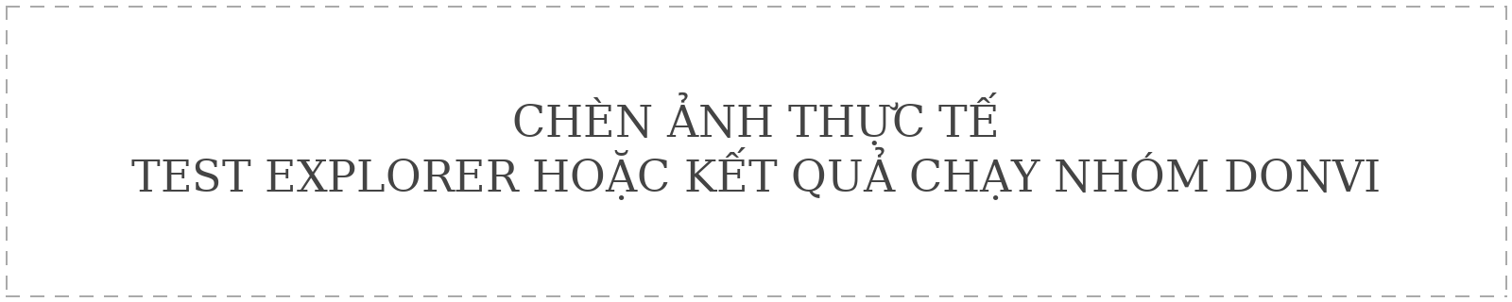
Hình 6.2 Minh chứng chạy Unit Test trên máy sinh viên
Nhóm Tichhop trong SqlTichhopTests được chạy riêng khi có biến môi trường GAME_SQL_SERVER. Nhóm này tạo database GameTest có tên ngẫu nhiên và kiểm tra thao tác SQL thực. Báo cáo chưa xác nhận nhóm tích hợp đã chạy thành công trên laptop; cần bổ sung kết quả nếu thực hiện.

6.3 Logging
Ứng dụng sử dụng ILogger và LoggerFactory; NhatkyProvider ghi một đối tượng JSON trên mỗi dòng của tệp theo ngày. Bản ghi có Thoigian, Muc, Nguon, Noidung, Dulieu và Loi. Cách dùng placeholder như {Ma}, {Id} hoặc {YeucauId} giữ ngữ cảnh của thao tác, phù hợp với structured logging [6]. Tệp được đặt trong thư mục logs thuộc LocalApplicationData của người dùng Windows.
Ở BLL, Thucthi ghi Warning khi dữ liệu hoặc điều kiện nghiệp vụ bị từ chối, Error khi phát sinh exception khác và Information sau thao tác lưu thành công. Debug được dùng trong truy vấn thống kê; Critical có trong xử lý lỗi dừng ngoài dự kiến của chương trình. Các level cần phản ánh tác động của sự kiện; không cần cố tạo một lỗi nghiêm trọng chỉ để đủ các mức khi trình bày.
log.LogInformation("Lưu khách hàng {Ma}, Id {Id}", k.Ma, id);
log.LogWarning("Kiểm tra dữ liệu thất bại: {Tacvu}. {Lydo}",
tacvu, e.Message);
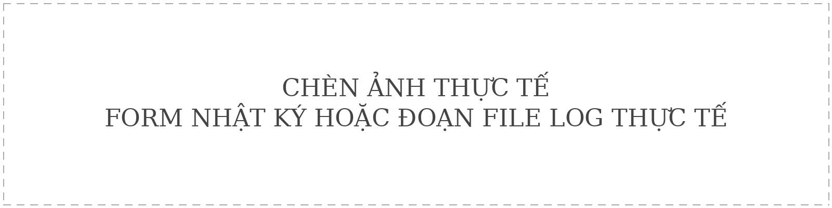
Hình 6.3 Minh chứng nhật ký hoạt động
Trong bản 2.2, nhatky hiển thị tối đa 800 dòng gần nhất trong TextBox; chưa có bảng lọc riêng theo level. ErrorProvider có thể chặn ô bắt buộc ngay tại UI trước khi gọi BLL nên một lần bỏ trống không nhất thiết sinh Warning. Ngoài ra, Giaodien.Chay còn ghi Error chung khi bắt exception, làm một lỗi đã được BLL phân loại có thể xuất hiện thêm ở mức khác. Đây là hạn chế cần chuẩn hóa, không nên mô tả như đã hoàn thiện trong phiên bản này.
Khi chụp minh chứng, nên dùng trường hợp email sai để dữ liệu đi đến BLL, sau đó đối chiếu thời gian và nội dung trong file log. Thông báo trên form phục vụ người dùng, còn log phục vụ truy vết; hai hình thức phản hồi có liên quan nhưng không thay thế nhau.

6.4 Tổng hợp kết quả kiểm thử
Các kết quả tự động dưới đây được lấy từ tệp minh chứng đính kèm, không phải một lần chạy lại mới trong lúc soạn báo cáo. Kịch bản thủ công được trình bày riêng để tránh đánh dấu Pass khi chưa có đối chiếu trực tiếp trên database của sinh viên.
Bảng 6.2 Kịch bản kiểm tra liên thông cần thực hiện
Bước | Dữ liệu và kết quả mong đợi | Kết quả thực tế
Tạo game | Tồn đầu kỳ 10; giá bán 500.000 đồng. | [Điền sau khi thử]
Nhập kho | Nhập 5; tồn tăng từ 10 lên 15. | [Điền sau khi thử]
Bán hàng | Bán 2, giảm 100.000; tiền 900.000; tồn 13. | [Điền sau khi thử]
Doanh thu | So với trước bán, tăng 900.000 và 1 hóa đơn. | [Điền sau khi thử]
Hủy hóa đơn | Nhập lý do; tồn về 15; loại 900.000 khỏi doanh thu. | [Điền sau khi thử]
Hủy lại | Không hoàn tồn lần hai; trạng thái vẫn Đã hủy. | [Điền sau khi thử]

Bảng 6.3 Phạm vi minh chứng kiểm tra hiện có
Nội dung | Kết quả và giới hạn
Build và publish | Các tệp minh chứng ghi thành công; có EXE trong BanChay.
Unit test Donvi | 45 đạt, 0 thất bại, 0 bỏ qua trong tệp kết quả.
Cú pháp SQL | 3 script qua ScriptDom; chưa thay thế thực thi SQL.
GUI và SQL tích hợp | Cần bổ sung kết quả chạy trực tiếp trên Windows và instance của sinh viên.

Khi điền cột thực tế, cần ghi giá trị quan sát và trạng thái Pass hoặc Fail. Database có thể đã có dữ liệu mẫu nên doanh thu phải được so sánh trước và sau thao tác, không mặc định tổng kỳ chỉ bằng hóa đơn thử. Trường hợp không đạt cần ghi rõ đầu vào, thông báo lỗi và cách tái hiện để phục vụ sửa chữa.

CHƯƠNG 7 KẾT LUẬN VÀ HƯỚNG PHÁT TRIỂN

7.1 Kết quả đạt được
Trong phạm vi mã nguồn được phân tích, đề tài đã xây dựng các nhóm quản lý sản phẩm, khách hàng, hóa đơn, tồn kho và doanh thu trên Windows Forms. Dữ liệu được lưu tại SQL Server; thao tác bán, nhập và hủy có xử lý giao dịch liên quan tới tồn. Solution tách UI, BLL, DAL và DTO, có project kiểm thử riêng, nhật ký theo ngày và cấu hình publish EXE. Đây là cơ sở để trình bày một quy trình từ nhập dữ liệu đến đối chiếu kết quả.

7.2 Kiến thức và kỹ năng đạt được
Việc triển khai giúp người thực hiện hiểu quan hệ giữa sự kiện giao diện, đối tượng truyền dữ liệu và câu lệnh SQL. Kỹ năng quan trọng là đặt quy tắc ở đúng tầng, kiểm tra trường hợp biên và dùng giao dịch khi một thao tác thay đổi nhiều bảng. Qua việc xử lý Designer và theo dõi breakpoint, người thực hiện cũng phân biệt được lỗi biên dịch, lỗi hiển thị và lỗi thực thi cơ sở dữ liệu.

7.3 Hạn chế của đề tài
Hệ thống chưa có đăng nhập, phân quyền hoặc quản lý nhà cung cấp độc lập. Tồn kho được quản lý theo số lượng, chưa theo từng mã kích hoạt. Báo cáo mới phản ánh doanh thu, chưa tính lợi nhuận. Một số form có nhiều thông tin trên cùng màn hình và cần kiểm tra thêm ở DPI cao. Logging tại UI chưa được phân loại đồng nhất với BLL. Minh chứng GitHub, phân công thực tế và kết quả thử tích hợp cần được bổ sung trước khi nộp.

7.4 Hướng phát triển
Hướng cải tiến gần là chuẩn hóa phản hồi và level log, thêm lọc trạng thái hóa đơn, đưa phần chi tiết sang cửa sổ mở theo yêu cầu và tối ưu kích thước khởi động. Sau đó có thể bổ sung tài khoản, phân quyền theo nhiệm vụ và quản lý mã bản quyền game. Báo cáo lợi nhuận chỉ nên triển khai khi đã xác định chính sách giá vốn và chi phí. Về chất lượng, cần mở rộng kiểm thử giao dịch nhiều người dùng, kiểm tra giao diện trên các mức DPI và xây dựng quy trình sao lưu, khôi phục dữ liệu phù hợp.

TÀI LIỆU THAM KHẢO
[1] Đặng Thế Hân. Hướng dẫn báo cáo đồ án cuối kỳ học phần Công cụ và môi trường phát triển phần mềm. Tài liệu do giảng viên cung cấp, bản PDF đính kèm.
[2] Mã nguồn GAME DESK phiên bản 2.2. Gói Quanlybangame_Moi_SQLExpress (2).zip do sinh viên cung cấp. Các thành phần đối chiếu gồm src, tests, Database và Tailieu/Minhchung. Tiếp nhận ngày 07/11/2026.
[3] Microsoft. Windows Forms Overview. Microsoft Learn. https://learn.microsoft.com/en-us/dotnet/desktop/winforms/overview/ . Truy cập ngày 07/11/2026.
[4] Microsoft. Local Transactions. ADO.NET, Microsoft Learn. https://learn.microsoft.com/en-us/dotnet/framework/data/adonet/local-transactions . Truy cập ngày 07/11/2026.
[5] Microsoft. Get started with MSTest. Microsoft Learn. https://learn.microsoft.com/en-us/dotnet/core/testing/unit-testing-mstest-getting-started . Truy cập ngày 07/11/2026. Phiên bản package cụ thể của đồ án lấy theo tệp project, không thay bằng phiên bản trong ví dụ tài liệu.
[6] Microsoft. Logging in C# and .NET. Microsoft Learn. https://learn.microsoft.com/en-us/dotnet/core/extensions/logging/overview . Truy cập ngày 07/11/2026.
[7] Scott Chacon và Ben Straub. Pro Git, mục Basic Branching and Merging. https://git-scm.com/book/en/v2/Git-Branching-Basic-Branching-and-Merging . Truy cập ngày 07/11/2026.
[8] Microsoft. Single-file deployment. Microsoft Learn. https://learn.microsoft.com/en-us/dotnet/core/deploying/single-file/overview . Truy cập ngày 07/11/2026.

PHỤ LỤC HƯỚNG DẪN CHẠY VÀ HOÀN THIỆN MINH CHỨNG

A Hướng dẫn chạy chương trình
Trên máy phát triển, giải nén toàn bộ dự án, giữ Directory.Build.props cùng solution, mở QuanlybangameMoi.sln và đặt Quanlybangame.UI làm Startup Project. Khôi phục NuGet rồi build trước khi mở Designer. SQL Server cần có database đúng cấu trúc và tài khoản Windows có quyền truy cập. Nếu chưa khởi tạo, mở script trong Database bằng SSMS và chạy toàn bộ; nếu database đã được chuẩn bị đúng thì không cần tạo lại.
Khi chạy bằng F5, Visual Studio sử dụng bản build của source hiện tại. Khi sử dụng bản phát hành, mở BanChay/Quanlybangame.exe hoặc CHAY_GAME_DESK.cmd. Sau khi chỉnh source, chạy PUBLISH_EXE.cmd để cập nhật EXE. Nhật ký được lưu tại %LOCALAPPDATA%\QuanlybangameMoi\logs; đường dẫn này thuộc hồ sơ người dùng, không phải thư mục chứa EXE.

B Lệnh kiểm thử và kết quả đối chiếu
dotnet test QuanlybangameMoi.sln -c Release
--filter TestCategory=Donvi
Lệnh trên được viết trên hai dòng để trình bày; khi nhập Terminal cần ghép thành một dòng. Tệp UnitTest_2_2.txt ghi tổng 45 ca, 45 thành công, 0 thất bại và 0 bỏ qua. Khi chạy nhóm tích hợp, cần dùng môi trường thử có quyền tạo database GameTest và đọc kỹ cơ chế dọn database tạm trong SqlTichhopTests.cs.

C Hoàn thiện báo cáo trước khi nộp
Trang đầu được để trống để chèn bìa theo mẫu của trường. Các vị trí ghi CHÈN ẢNH phải được thay bằng ảnh chạy thực tế, giữ caption và kích thước phù hợp để tài liệu không vượt 30 trang. Các trường họ tên, MSSV, phân công và URL repository phải được điền đúng. Cột kết quả thủ công cần ghi kết quả quan sát thay cho phần chờ bổ sung; hình lịch sử Git không được thay bằng một ảnh chỉ có danh sách tệp.
Sau khi thêm ảnh, dùng Ctrl+A rồi F9 trong Word để cập nhật các trường tham chiếu và số trang, kiểm tra lại mục lục cùng danh mục hình bảng. Báo cáo được diễn đạt dựa trên phân tích mã nguồn và có dẫn nguồn tài liệu tham khảo; tỷ lệ tương đồng cần được kiểm tra bằng công cụ do cơ sở đào tạo quy định trước khi nộp, không suy ra chỉ từ cách diễn đạt hoặc số lượng trích dẫn.

